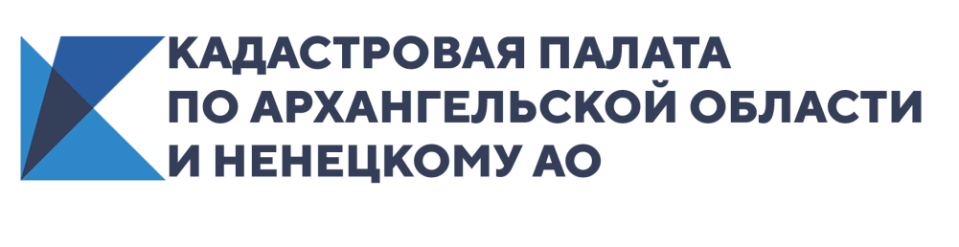

Кадастровая палата провела горячую линию по вопросам оформления недвижимости

Кадастровая палата по Архангельской области и Ненецкому автономному округу провела горячую линию по вопросам оформления недвижимости. Мероприятие состоялось в рамках всероссийской недели консультаций, которая прошла во всех регионах Российской Федерации.
Эксперты Кадастровой палаты ответили на самые популярные вопросы, поступившие от жителей Поморья:
Как определяется кадастровая стоимость объекта недвижимости?
На сегодняшний день действующими являются два федеральных закона, регулирующих проведение ГКО: ФЗ от 29.07.1998 №135-ФЗ «Об оценочной деятельности» и ФЗ от 03.07.2016 №237-ФЗ «О государственной кадастровой оценке». Соответственно, для начала необходимо ознакомиться с результатом оценки объекта недвижимости и определить, нормы какого закона применялись при определении его кадастровой стоимости 135-ФЗ или 237-ФЗ.
На территории Архангельской области и Ненецкого автономного округа имеются объекты недвижимости, кадастровая стоимость которых определена по 135-ФЗ, соответственно, в рамках своих полномочий Филиал Кадастровой палаты определяет кадастровую стоимость таких объектов, в случае изменения их количественных (качественных) характеристик.
После утверждения результатов государственной кадастровой оценки, проводимой в соответствии с 237-ФЗ по определенным видам объектов недвижимости, кадастровую стоимость данных видов объектов недвижимости при изменении их характеристик определяет бюджетное учреждение.​
На территории Архангельской области бюджетным учреждением является – ГБУ АО «АрхОблКадастр», на территории Ненецкого автономного округа – «ГБУ НАО «ЦКО».
Куда обращаться для проверки на наличие ошибки в определении кадастровой стоимости?
По объектам недвижимости, кадастровая стоимость которых была определена в соответствии с 135-ФЗ, обращения об исправлении ошибок направляются в Филиал кадастровой палаты.
Также, если у заявителя имеются документы, подтверждающие, что в сведениях ЕГРН содержатся некорректные сведения об объекте недвижимости, будь то: площадь, его местоположение, назначение или вид, то для устранения данной ошибки можно обратиться с заявлением об устранении технической ошибки лично в ближайшее отделение МФЦ, либо по почте или через Интернет.
В случае, когда кадастровая стоимость была определена бюджетным учреждением в соответствии с 237-ФЗ, обращения об исправлении ошибок можно направить напрямую в ГБУ, либо подать через портал госуслуг или в офисе многофункционального центра предоставления государственных и муниципальных услуг.
Как снизить кадастровую стоимость?
Снизить кадастровую стоимость объекта недвижимости можно через механизм пересмотра государственной кадастровой оценки. На законодательном уровне установлено два способа такого пересмотра: в Комиссии по рассмотрению споров о результатах определения кадастровой стоимости или в суде.
Куда обратиться для оспаривания кадастровой стоимости?
Кадастровая стоимость, полученная в рамках проведения ГКО в соответствии с №135-ФЗ, и кадастровая стоимость, определенная Филиалом кадастровой палаты может быть оспорена в суде и(или) комиссии по рассмотрению споров о результатах определения кадастровой стоимости, созданной при Управлении Росреестра по Архангельской области и НАО. Основанием для этого является использование при определении кадастровой стоимости недостоверных сведений, а также – установление в отношении объекта недвижимости его рыночной стоимости на дату, по состоянию на которую установлена его кадастровая стоимость.
Результаты определения кадастровой стоимости, полученные в соответствии с 237-ФЗ, могут быть оспорены путем подачи заявления в суд и (или) комиссию по рассмотрению споров о результатах определения кадастровой стоимости, созданной при Министерстве имущественных отношений по Архангельской области только на основании установления в отношении объекта недвижимости его рыночной стоимости, определенной на дату, по состоянию на которую определена его кадастровая стоимость.​
До обращения в комиссию или в суд рекомендуем обратиться в филиал Кадастровой палаты или в государственное бюджетное учреждение, проводившее оценку – это сэкономит время и деньги.
Как узнать кадастровую стоимость объекта недвижимости?
При желании, любой гражданин может запросить через МФЦ выписку о кадастровой стоимости. Выписка из ЕГРН о кадастровой стоимости объекта недвижимости предоставляется бесплатно по запросам любых лиц. Если нет необходимости в бумажном документе, то посмотреть, как была определена кадастровая стоимость можно на сайте Росреестра www.rosreestr.ru в разделе «Кадастровая оценка». Зная кадастровый номер объекта недвижимости надо зайти в подраздел «Фонд данных государственной кадастровой оценки» и воспользоваться сервисом «Получение сведений из Фонда данных государственной кадастровой оценки.
Как узнать собственника земельного участка?
Единственным способом получения достоверной информации о собственнике земельного участка является запрос сведений, содержащихся в Едином государственном реестре недвижимости (ЕГРН). Такие сведения предоставляются в виде выписки из ЕГРН об основных характеристиках и зарегистрированных правах на объект, а сведения о вещных правах на объект недвижимости, которые возникли ещё до вступления в силу Федерального закона от 21 июля 1997 г. №122-ФЗ «О государственной регистрации недвижимости», содержатся в выписке об объекте недвижимости.
Сведения можно получить как в бумажной, так и электронной форме. Для этого можно обратиться с запросом о предоставлении сведений в любое отделение МФЦ, отправить запрос почтой, заполнить форму запроса, размещенную на официальном сайте Росреестра https://rosreestr.gov.ru или воспользоваться сервисом Кадастровой палаты spv.kadastr.ru, а также существует дополнительная возможность – услуга выездного приёма Кадастровой палаты.
Как получить сведения о предыдущем владельце объекта недвижимости?
Для того, чтобы узнать предыдущего владельца объекта недвижимости, необходимо представить запрос о предоставлении сведений из ЕГРН в виде выписки о переходе прав на объект недвижимости. Она содержит информацию не только о текущем владельце, но и о предыдущих – с указанием дат регистрации предыдущих переходов права.
В какой выписке содержатся сведения о координатах характерных точек границ земельного участка?
При наличии в ЕГРН сведений о координатах характерных точек границ земельного участка, такие сведения отображаются в выписке об объекте недвижимости и кадастровом плане территории.
Кадастровый план территории представляет собой одну из форм предоставления сведений из ЕГРН, на котором в графической и текстовой форме воспроизведены сведения об объектах недвижимости, расположенных в определенном кадастровом квартале, в том числе сведения о координатах характерных точках границ земельных участков. При подаче запроса для получения сведений в виде кадастрового плана территории необходимо указывать номер кадастрового квартала.
Как изменить адрес земельного участка и здания, расположенного на нем?

Для присвоения (изменения) адреса земельного участка и здания, расположенного на нем, необходимо обратиться в орган местного самоуправления. После принятия решения о присвоении (изменения) адресов объектов недвижимости заинтересованное лицо вправе обратиться с заявлениями в орган регистрации прав (как в отношении земельного участка, так и здания) для внесения соответствующих изменений в Единый государственный реестр недвижимости.

